每日AI资讯摘编
内部参考 | 生成时间：2026-03-31 14:41
本期共汇总候选资讯 226 条，入选正文 20 条。数据范围以近 24 小时公开信息为主，模型摘要模式：Qwen API。
--------------------------------------------------------
一、AI应用

图1：国产世界模型登顶全球第一！断层领先谷歌英伟达，3D准确度近满分（来源：量子位）
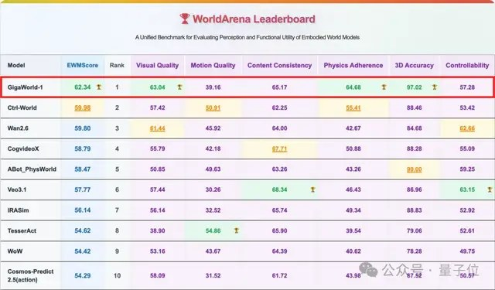
图2：国产世界模型登顶全球第一！断层领先谷歌英伟达，3D准确度近满分（来源：量子位）
1. 国产世界模型登顶全球第一！断层领先谷歌英伟达，3D准确度近满分
来源：量子位 发布时间：2026-03-30 11:55
摘要：极佳视界发布的GigaWorld-1世界模型在清华大学联合多所顶尖高校打造的WorldArena测评中登顶全球第一，成为首个综合得分突破60分的具身世界模型。其在物理遵循、3D准确度和视觉质量三大维度均实现断层式领先，尤其3D准确度近乎满分。该模型基于动作条件世界模型（AC-WM）架构，融合显式动作建模与可微分物理引擎，并利用上万小时真实机器人数据训练，具备高泛化能力和精准物理模拟能力。目前核心代码已开源，下载量超1.6万次，且将作为官方基线支持即将举行的GigaBrain Challenge@CVPR 2026国际挑战赛。公司已完成近10亿元Pre-B轮融资，投资方包括中芯聚源、上海半导体产投基金等头部芯片与汽车产业资本，彰显资本市场高度认可。
要点1：GigaWorld-1在WorldArena全球测评中登顶，是唯一综合得分超60分的具身世界模型
要点2：模型在物理遵循、3D准确度、视觉质量三项核心指标上遥遥领先谷歌、英伟达等国际巨头
要点3：采用AC-WM架构结合可微分物理引擎与真实机器人数据训练，实现几何一致性和物理准确性
原文链接：https://www.qbitai.com/2026/03/393296.html
2. 玻色量子完成10亿元B轮融资，“十五五”规划专用量子计算机赛道唯一代表！
来源：量子位 发布时间：2026-03-31 13:05
摘要：北京玻色量子科技有限公司于2026年3月31日完成10亿元B轮融资，由北京金控、工银资本等联合领投，成为“十五五”规划中专用量子计算机赛道的唯一代表企业。公司已建成中国首个规模化专用量子计算机制造工厂，并推出突破千比特规模的“驭量·山海1000”专用量子计算机，实现从实验室研制到批量化投产的跨越。其技术路线覆盖“通用+专用”并行发展，在AI融合、量超智融合及AI4S等领域取得多项成果，交付客户包括国家超级计算成都中心、中国移动等，生态合作伙伴覆盖金融、医药、能源等多个行业。玻色量子正推动量子计算从科研走向产业应用，标志着中国在该领域进入国际领先行列。
要点1：玻色量子完成10亿元B轮融资，成为国家“十五五”规划专用量子计算机唯一代表企业
要点2：推出国内首个突破千比特规模的可扩展专用量子计算机“驭量·山海1000”，支持多种量子比特模式
要点3：构建中国首个规模化专用量子计算机制造工厂，实现整机集成、稳定运行、算力交付全链条自主可控
原文链接：https://www.qbitai.com/2026/03/393856.html
3. Anthropic最大训练曝光，Ilya错了？CEO哀嚎：创业公司将被毁灭
来源：新智元 发布时间：2026-03-31 11:52
摘要：Anthropic可能已完成史上最大规模的AI模型训练，其新一代旗舰模型Claude Mythos 5.0在性能上达到内部预期的两倍，远超Scaling Law预测，引发业界震动。该模型不仅在逻辑推理和编码能力上实现代际跃升，还具备强大的网络攻击与防御能力，带来前所未有的安全风险。这一突破可能意味着算力、能源成为AGI竞争的核心门槛，导致创业公司难以承受成本压力，甚至面临生存危机。同时，OpenAI关停Sora等决策也被解读为资源向底层大模型倾斜的战略调整。专家指出，前沿智能正变得极度昂贵，未来顶级模型或将伴随严格速率限制和高昂订阅费用，加剧技术鸿沟。
要点1：Anthropic或已完成史上最大规模训练，新模型性能达预期2倍，打破Scaling Law预测
要点2：Claude Mythos 5.0具备强大推理与网络安全能力，可能引发严重安全风险
要点3：算力与能源成为AGI竞争关键，创业公司恐因成本过高而被淘汰
原文链接：https://aiera.com.cn/2026/03/31/other/aiera-com-cn/88579/anthropic%e6%9c%80%e5%a4%a7%e8%ae%ad%e7%bb%83%e6%9b%9d%e5%85%89%ef%bc%8cilya%e9%94%99%e4%ba%86%ef%bc%9fceo%e5%93%80%e5%9a%8e%ef%bc%9a%e5%88%9b%e4%b8%9a%e5%85%ac%e5%8f%b8%e5%b0%86%e8%a2%ab%e6%af%81/
4. 上海AI实验室发布“AGI4S珠穆朗玛计划”，构建中国科学智能创新中枢
来源：量子位 发布时间：2026-03-30 15:24
摘要：上海人工智能实验室于2026年3月29日发布“AGI for Science珠穆朗玛计划”（AGI4S珠穆朗玛计划），旨在打造全球领先的科学智能创新中枢，推动科研生产力系统性重构。计划构建涵盖算力、数据、自主实验的一体化基础设施，包括DeepLink超智融合算力平台、Sciverse科学数据库（100PB级）及自主实验平台，实现从推演到验证的全流程闭环。同时启动三大共建计划：AGI4S算力共建、数据共建与应用场景共建，联合国家超算中心、高校、科研机构及企业共同推进。此外，“攀登者计划”为科学家提供全周期支持，覆盖从原始创新到产业化落地全过程。该计划标志着中国在科学智能领域形成从底层技术到应用生态的完整体系，对提升国家科研效率与创新能力具有深远影响。
要点1：发布AGI4S珠穆朗玛计划，构建科学智能创新中枢，打通算力-数据-实验全链路
要点2：推出DeepLink算力平台、Sciverse数据库和自主实验平台，解决科研基础设施碎片化问题
要点3：联合16家科学数据中心、15家顶尖机构共建算力、数据与应用场景，推动AI+科学落地
原文链接：https://www.qbitai.com/2026/03/393344.html
5. 阿里最强全模态模型登场，实测看懂50分钟《老友记》，全球评测215项SOTA
来源：36Kr AI 发布时间：2026-03-31 14:42
摘要：阿里巴巴发布新一代全模态大模型Qwen3.5-Omni，支持文本、图像、音频及音视频输入，并可输出文本与音频。该模型在215项音视频任务中达到SOTA水平，部分能力超越Gemini-3.1 Pro，尤其在长视频理解（如50分钟《老友记》）和实时语音交互方面表现突出。其支持方言识别与合成、语义打断、网络搜索、FunctionCall、音色克隆等功能，已上线阿里云百炼平台供API调用。技术架构采用Thinker-Talker分工+Hybrid-Attention MoE，显著提升效率与稳定性，适用于内容审核、智能客服、编程辅助等场景。
要点1：Qwen3.5-Omni实现原生多模态理解，支持超10小时音频和400秒以上音视频输入
要点2：实测可准确解析50分钟美剧《老友记》，生成结构清晰、带叙事感的细粒度描述
要点3：支持语义打断、网络搜索、音色克隆、跨语言语音合成等高级交互功能
原文链接：https://36kr.com/p/3746281380348680
二、AI模型

图1：全球OCR新王来自中国开源！GitHub狂揽73300+Star（来源：量子位）
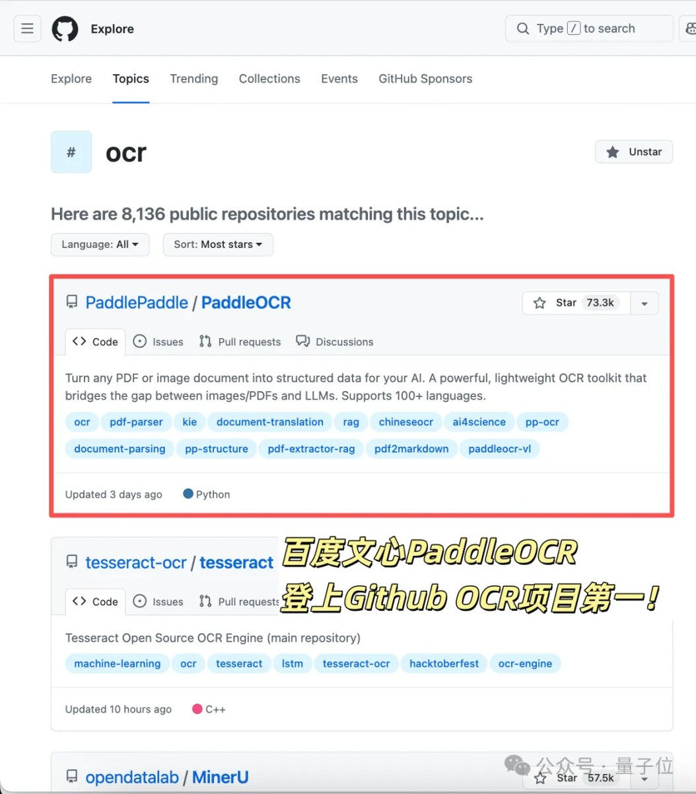
图2：全球OCR新王来自中国开源！GitHub狂揽73300+Star（来源：量子位）
1. 全球OCR新王来自中国开源！GitHub狂揽73300+Star
来源：量子位 发布时间：2026-03-30 22:15
摘要：诞生近40年、统治OCR领域的技术标杆Tesseract OCR，被中国开源拉下王座—— 百度文心衍生模型 PaddleOCR以73300+Star，正式登顶GitHub全球OCR项目榜 ，终结谷歌Tesseract OCR长期霸榜局面；这也是中国开源在这一基础赛道上，首次拿下全球Star第一；不仅如此，在Hugging Face上，PaddleOCR也长期处于OCR与文档解析领域的头部位置，已经成为全球开发者的必备工具。
要点1：诞生近40年、统治OCR领域的技术标杆Tesseract OCR，被中国开源拉下王座—— 百度…
要点2：这也是中国开源在这一基础赛道上，首次拿下全球Star第一
要点3：不仅如此，在Hugging Face上，PaddleOCR也长期处于OCR与文档解析领域的头部…
原文链接：https://www.qbitai.com/2026/03/393433.html
2. 阿里巴巴通义实验室发布Qwen3.5 Omni：支持文本、音频、视频及实时交互的原生多模态模型
来源：MarkTechPost 发布时间：2026-03-31 05:17
摘要：阿里巴巴通义实验室发布了新一代原生多模态大模型Qwen3.5-Omni，能够同时处理文本、图像、音频和视频，并支持实时交互。该模型采用Thinker-Talker双组件架构与混合注意力MoE机制，在保持高吞吐量的同时实现长达256k上下文窗口的处理能力，可支持超过10小时连续音频或400秒高清音视频内容的理解与推理。其旗舰版本Qwen3.5-Omni-Plus在215项全球音频与视听任务中达到SOTA水平，超越Gemini 3.1 Pro在通用音频理解、识别和翻译方面的表现，且在语音稳定性方面通过自研ARIA技术解决流式对话中的同步难题，标志着多模态AI从‘拼接式’向‘一体化’演进的重要里程碑。
要点1：Qwen3.5-Omni是原生多模态架构，统一处理文本、音频、视频，非传统模块拼接方式
要点2：采用Thinker-Talker架构+Hybrid-Attention MoE，支持256k长上下文，适用于实时交互场景
要点3：旗舰版Qwen3.5-Omni-Plus在215项国际基准测试中达SOTA，全面超越Gemini 3.1 Pro
原文链接：https://www.marktechpost.com/2026/03/30/alibaba-qwen-team-releases-qwen3-5-omni-a-native-multimodal-model-for-text-audio-video-and-realtime-interaction/
3. 阿里发布Qwen3.5-Omni，多模态能力超越Gemini-3.1 Pro
来源：量子位 发布时间：2026-03-30 22:21
摘要：2026年3月30日，阿里巴巴发布新一代全模态大模型Qwen3.5-Omni，在音视频理解、识别与交互等215项任务中达到全球最优性能，超越谷歌Gemini-3.1 Pro，成为当前最强的全模态模型之一。该模型采用混合注意力MoE架构，在超过1亿小时音视频数据上进行原生多模态训练，支持113种语言及方言语音识别、36种语音生成，并具备创新的Vibe Coding能力——用户通过摄像头口述需求即可自动生成APP、网页或游戏代码。其每百万Tokens输入成本低于0.8元，仅为Gemini-3.1 Pro的十分之一，显著降低企业使用门槛。目前阿里云百炼平台已上线Plus、Flash、Light三种API版本，广泛应用于短视频、直播、游戏等行业，助力内容生产效率提升，具有极高的产业落地价值。
要点1：Qwen3.5-Omni在215项第三方测试中取得SOTA，全面超越Gemini-3.1 Pro
要点2：支持113种语言/方言语音识别与36种语音生成，覆盖毛利语、海南方言等小众语种
要点3：首创音视频Vibe Coding能力，实现‘动嘴编程’，可生成复杂产品原型界面
原文链接：https://www.qbitai.com/2026/03/393460.html
4. 微软AI发布Harrier-OSS-v1：多语言嵌入模型在Multilingual MTEB v2上达到SOTA
来源：MarkTechPost 发布时间：2026-03-30 22:22
摘要：微软AI发布了Harrier-OSS-v1系列多语言文本嵌入模型，包含270M、0.6B和27B三种参数规模，均在Multilingual MTEB v2基准测试中取得最先进性能。该系列模型采用解码器-only架构而非传统双向编码器（如BERT），通过最后token池化生成向量，并支持32K token长上下文窗口，显著优于传统512-1024 token限制，有利于文档或代码片段的完整嵌入。模型需在查询端添加任务指令（如“检索语义相似文本”）以动态调整向量空间，提升跨领域检索准确性。小模型通过知识蒸馏从大模型学习，实现高效率部署。此发布标志着开源嵌入技术的重要进展，尤其适用于需要高质量多语言语义表示的AI系统。
要点1：Harrier-OSS-v1为三款多语言嵌入模型，参数规模分别为270M、0.6B和27B，均达Multilingua…
要点2：采用解码器-only架构与最后token池化策略，支持32K长上下文，适合RAG场景
要点3：需在查询时添加任务指令以动态优化向量空间，提升跨任务检索精度
原文链接：https://www.marktechpost.com/2026/03/30/microsoft-ai-releases-harrier-oss-v1-a-new-family-of-multilingual-embedding-models-hitting-sota-on-multilingual-mteb-v2/
5. DeepSeek网页版大升级！随后宕机11小时崩上热搜，新模型真的来了
来源：量子位 发布时间：2026-03-30 11:33
摘要：DeepSeek在其网页版服务中悄然完成一次重大升级，新版模型被识别为DeepSeek-V3，能力显著提升，包括图像生成、代码编写和知识时效性增强。此次升级前出现长达11小时的宕机，引发大量用户讨论并登上热搜，但被广泛解读为模型更新的信号而非故障。用户反馈显示，新版本在SVG绘图、前端页面生成等方面表现优异，且知识截止日期可能已更新至2026年1月。此外，DeepSeek近期密集招聘Agent方向人才，进一步印证其正在布局下一代AI产品。尽管存在深度思考模式输出异常等问题，整体仍被视为重要技术跃迁。
要点1：DeepSeek网页版静默升级至DeepSeek-V3模型，性能明显提升
要点2：宕机事件实为模型升级所致，引发用户热议并登热搜
要点3：新版本知识截止日期推测为2026年1月，支持更实时信息处理
原文链接：https://www.qbitai.com/2026/03/393235.html
三、AI安全
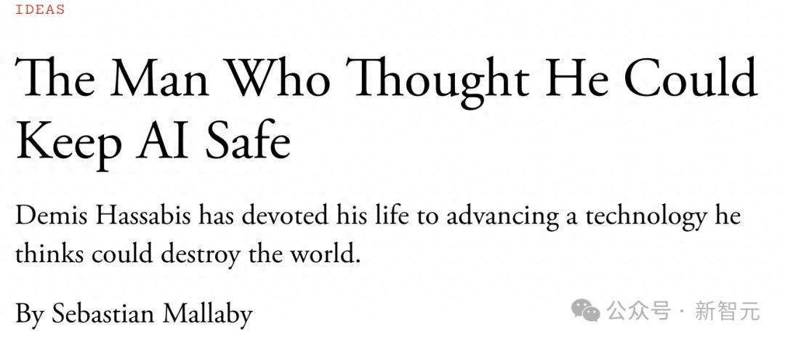
图1：DeepMind之父惊人自白：我造的AI可能灭绝人类，但已无人能停下（来源：新智元）

图2：DeepMind之父惊人自白：我造的AI可能灭绝人类，但已无人能停下（来源：新智元）
1. DeepMind之父惊人自白：我造的AI可能灭绝人类，但已无人能停下
来源：新智元 发布时间：2026-03-31 11:54
摘要：DeepMind创始人哈萨比斯在最新访谈中坦承，超级智能可能灭绝人类，但他已放弃通过制度约束实现安全的理想主义路径，转而采取现实主义策略——主动争取影响力以确保AI发展方向可控。他曾设想建立‘单体治理’模式，即由少数科学家掌控首个超级智能，但因马斯克等人的行动导致该构想破灭。随着AlphaGo、AlphaFold等突破性成果出现，以及ChatGPT引发全球AI竞赛热潮，哈萨比斯意识到安全不再依赖治理结构，而是取决于谁能率先掌握话语权。他强调必须‘抢座上桌’，否则将无法阻止AI走向不可控的未来。
要点1：哈萨比斯承认超级智能存在灭绝人类的风险，且当前安全机制已失效
要点2：从理想主义转向现实主义，主张通过争取影响力而非制度约束来保障AI安全
要点3：早期曾计划建立‘地堡式’单体治理模型，但因外部竞争和人性因素失败
原文链接：https://aiera.com.cn/2026/03/31/other/aiera-com-cn/88607/deepmind%e4%b9%8b%e7%88%b6%e6%83%8a%e4%ba%ba%e8%87%aa%e7%99%bd%ef%bc%9a%e6%88%91%e9%80%a0%e7%9a%84ai%e5%8f%af%e8%83%bd%e7%81%ad%e7%bb%9d%e4%ba%ba%e7%b1%bb%ef%bc%8c%e4%bd%86%e5%b7%b2%e6%97%a0%e4%ba%ba/
2. OpenAI和Anthropic世纪联手，codex-plugin-cc震动AI圈，两大巨头开放王炸产品-36氪
来源：36Kr AI 发布时间：2026-03-31 14:42
摘要：AI 圈炸了；OpenAI 官方发布了一个 Claude Code 插件 codex-plugin-cc，让开发者可以直接在 Claude Code 里调用 Codex；这是 OpenAI 首次主动把自家工具送进竞争对手的地盘，背后是 Claude Code 年收入 25 亿美元、占据 46% 开发者市场的残酷现实；还记得今年印度 AI 峰会上，OpenAI 的 Sam Altman 和 Anthropic 的 Dario Amodei 在台上一起联手欢呼，两个人却并没有实际接触的照片吗。
要点1：AI 圈炸了
要点2：OpenAI 官方发布了一个 Claude Code 插件 codex-plugin-cc，让…
要点3：这是 OpenAI 首次主动把自家工具送进竞争对手的地盘，背后是 Claude Code 年收…
原文链接：https://36kr.com/p/3746226919162633
3. 热门AI网关初创公司LiteLLM终止与争议公司Delve合作
来源：TechCrunch AI 发布时间：2026-03-30 23:08
摘要：AI网关工具LiteLLM宣布终止与合规认证公司Delve的合作关系，并计划改用竞争对手Vanta重新进行安全认证。此前，LiteLLM的开源版本遭遇严重凭证窃取恶意软件攻击，而其此前获得的两项安全认证正是通过Delve取得。Delve被指控伪造合规数据并使用不独立的审计机构，尽管其创始人否认指控并提供免费重测服务，但匿名举报人仍公开了所谓“虚假合规”的证据。LiteLLM CTO表示将聘请独立第三方审计机构以确保真正合规，此举反映出企业在面对第三方认证风险时的应对策略调整。
要点1：LiteLLM因安全事件终止与争议公司Delve的合作
要点2：Delve被指伪造合规数据，引发行业信任危机
要点3：LiteLLM将转用Vanta并聘请独立第三方审计
原文链接：https://techcrunch.com/2026/03/30/popular-ai-gateway-startup-litellm-ditches-controversial-startup-delve/
四、AI投融资
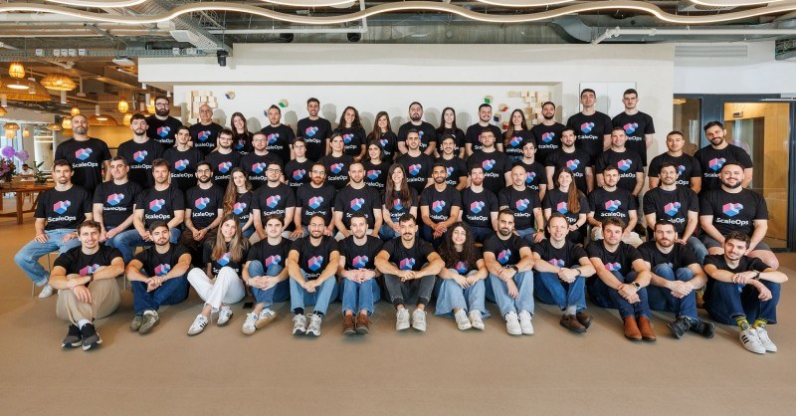
图1：Insight Partners领投ScaleOps 1.3亿美元C轮融资，以自动化云基础设施应对AI浪潮（来源：Tech Funding News AI Funding）
1. Insight Partners领投ScaleOps 1.3亿美元C轮融资，以自动化云基础设施应对AI浪潮
来源：Tech Funding News AI Funding 发布时间：2026-03-30 19:57
摘要：美国AI基础设施自动化公司ScaleOps完成1.3亿美元C轮融资，估值超8亿美元，由Insight Partners领投。该公司为Adobe、Wiz等企业提供云与AI基础设施自动化服务，在客户中实现平均80%的成本削减。随着企业对AI算力需求激增，其解决方案有效缓解了云资源管理复杂性问题，显示出显著的商业化潜力和行业适配性。
要点1：ScaleOps获1.3亿美元C轮融资，估值超8亿美元，由Insight Partners领投
要点2：平台可为Adobe、Wiz等客户提供云/AI基础设施自动化服务，成本降低达80%
要点3：融资背景是AI算力需求激增下企业对云资源管理效率提升的迫切需求
原文链接：https://techfundingnews.com/scaleops-130m-series-c-insight-partners-ai-infra/
2. AI vs AI：YC的Escape获Balderton投资1800万美元，瞄准网络安全的‘独特时机’
来源：Tech Funding News AI Funding 发布时间：2026-03-31 00:00
摘要：初创公司Escape由Y Combinator孵化，近日获得Balderton Capital 1800万美元融资，用于开发基于AI的网络安全解决方案。该公司利用AI技术对抗AI驱动的网络攻击，旨在构建下一代自动化防御系统。其核心优势在于能实时识别并响应恶意行为，尤其适用于企业级客户面临的复杂威胁场景。此次融资标志着投资者对AI赋能网络安全领域高度认可，也反映出当前全球网络安全形势日益严峻，AI成为关键应对工具。
要点1：Escape由YC孵化，专注用AI防御AI驱动的网络攻击
要点2：Balderton Capital投资1800万美元，看好网络安全AI化趋势
要点3：产品可实现自动化威胁检测与响应，适合企业级部署
原文链接：https://techfundingnews.com/escape-ai-agent-cybersecurity-balderton/
投融资事件汇总表
企业/项目 | 轮次 | 金额 | 投资方 | 业务方向
ScaleOps | C轮 | 1.3亿美元 | Insight Partners | 自动化云与AI基础设施管理
Escape | A轮 | 1800万美元 | Balderton Capital | AI驱动的网络安全解决方案
五、最新研究论文
1. LLM就绪性测试工具：用于LLM/RAG应用的评估、可观测性和CI门控
来源：arXiv cs.AI 发布时间：2026-03-31 00:00
摘要：本文介绍了一个针对大语言模型（LLM）和检索增强生成（RAG）应用的就绪性测试工具，将评估流程转化为部署决策工作流。该工具整合了自动化基准测试、OpenTelemetry可观测性以及CI质量门控，在最小API接口下运行，并聚合工作流成功率、政策合规性、事实准确性、检索命中率、成本和p95延迟等指标，生成场景加权的就绪分数及帕累托前沿。作者在票务路由场景中验证了该工具的有效性，表明其能显著提升LLM应用的稳定性和可管理性，为政府机构部署高可靠AI服务提供技术框架支持。
要点1：提出一套端到端的LLM/RAG应用就绪性评估体系
要点2：融合自动化测试、可观测性和持续集成门控机制
要点3：通过多维度指标生成可量化部署决策依据
原文链接：https://arxiv.org/abs/2603.27355
2. 面向驾驶辅助中场景中心语义解释的双阶段大语言模型框架
来源：arXiv cs.AI 发布时间：2026-03-31 00:00
摘要：本文提出了一种面向城市驾驶场景的双阶段大语言模型（LLM）框架，旨在解决高级驾驶辅助系统（ADAS）因语义模糊和观测不完整导致的安全风险。传统基于学习的感知方法虽能识别物体，但在复杂交通环境中难以准确解释风险含义。作者设计了一个以场景为中心的框架，通过确定性的时间窗口划分，实现对LLM推理过程的可复现审计，从而增强系统在真实道路场景中的鲁棒性和可解释性。该方法有助于发现并修正因语义歧义引发的误判，为未来高阶自动驾驶系统的安全验证提供新思路。
要点1：提出双阶段LLM框架用于驾驶辅助中的语义风险解释
要点2：强调场景中心化设计以提升风险推理的可复现性
要点3：解决部分可观测性和语义模糊带来的安全挑战
原文链接：https://arxiv.org/abs/2603.27536
3. 用于蛋白质发现与定向进化的自演化AI代理
来源：arXiv cs.AI 发布时间：2026-03-31 00:00
摘要：该论文提出VenusFactory2框架，通过自演化多智能体系统实现蛋白质相关任务的自动化流程合成，解决了传统方法中人工协调信息和算法的瓶颈问题。该框架在VenusAgentEval基准测试中优于多个知名AI代理，展示了其在复杂生物工程任务中的强大能力。该技术有望加速药物研发、酶设计等领域的创新进程，是AI在生命科学领域的重要突破。
要点1：VenusFactory2采用自演化多智能体架构，实现动态工作流合成
要点2：在蛋白质发现与定向进化任务中表现优于现有主流AI代理
要点3：解决传统方法依赖人工协调的效率瓶颈
原文链接：https://arxiv.org/abs/2603.27303
4. CounterMoral：编辑语言模型中的道德判断
来源：arXiv cs.AI 发布时间：2026-03-31 00:00
摘要：该论文提出 CounterMoral 基准数据集，用于评估当前语言模型编辑技术在不同伦理框架下修改道德判断的能力。尽管已有研究聚焦于事实性信息的编辑，但道德判断的调整仍缺乏系统性方法。作者通过构建涵盖多种伦理立场（如功利主义、义务论等）的测试集，发现现有编辑方法在保持一致性与避免偏见方面存在明显不足。这项工作为未来开发更可靠、可解释的道德编辑工具提供了基础，并推动AI伦理对齐研究向精细化方向发展。
要点1：提出首个专门用于评估语言模型道德编辑能力的基准数据集 CounterMoral
要点2：揭示当前主流编辑技术在多伦理框架下修改道德判断时的一致性和稳定性问题
要点3：强调道德编辑需兼顾价值观多样性与避免引入新偏见
原文链接：https://arxiv.org/abs/2603.27338
5. Defend: 自动化同行评审反驳，仅需最少作者指导
来源：arXiv cs.AI 发布时间：2026-03-31 00:00
摘要：这篇发表于arXiv的论文提出了一种名为Defend的新方法，旨在通过最小化作者干预来自动生成高质量的同行评审反驳文本。研究指出，直接使用大语言模型（LLMs）进行反驳时，常因缺乏结构化推理和事实准确性而效果不佳。为此，作者设计了一个分步推理框架，结合问题识别、证据提取与逻辑重构机制，使模型能更精准地回应审稿人质疑。实验表明，该方法显著优于基线模型，在多个学术领域中提升了反驳内容的相关性、逻辑性和可信度，有助于加速科研论文的评审反馈周期。
要点1：提出Defend框架，实现低干预下的自动化反驳生成
要点2：解决LLM直接生成反驳时的事实错误与逻辑不连贯问题
要点3：通过结构化推理提升反驳的针对性与可信度
原文链接：https://arxiv.org/abs/2603.27360
论文要点汇总表
论文来源/会议信息 | 研究机构 | 核心结论
arXiv cs.AI |  | 该研究为构建可信赖、可审计的大语言模型应用提供了标准化评估与部署流程，有助于推动AI从实验走向规模化落地。
arXiv cs.AI |  | 通过构建时间边界明确的场景窗口，实现对LLM驱动风险推理过程的结构化审计，显著提升ADAS在复杂环境下的语义一致性与安…
arXiv cs.AI |  | 自演化AI代理可有效提升复杂生物任务的自动化水平，为蛋白质设计提供新范式
arXiv cs.AI |  | 当前模型编辑技术难以有效且一致地调整道德判断，亟需开发更具鲁棒性的道德编辑方法以支持负责任的人工智能部署。
arXiv cs.AI |  | 结构化推理可有效提升LLM在学术反驳任务中的表现，为AI辅助科研提供新路径

